GDJE SU BROJEVI?
POTREBAN MATERIJAL: prozirna posuda, čaša, papir, flomaster, boja
TIJEK AKTIVNOSTI:
- Napišite na a4 papir nasumično brojeve
Na manje papire napišite količinu tih brojeva u obliku točkica
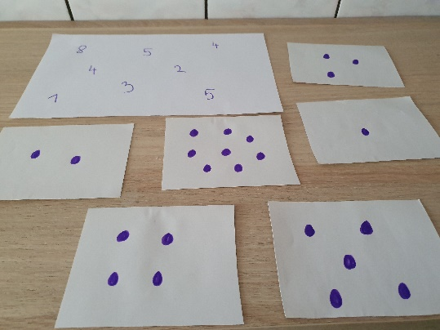

- Veliki papir stavite ispod posude u koju ulijte obojanu vodu
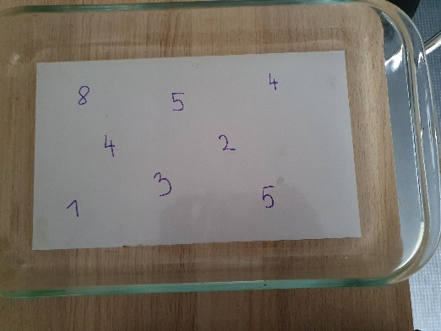

- Pomoću čaše tražite u vodi broj i pridružujte s količinom
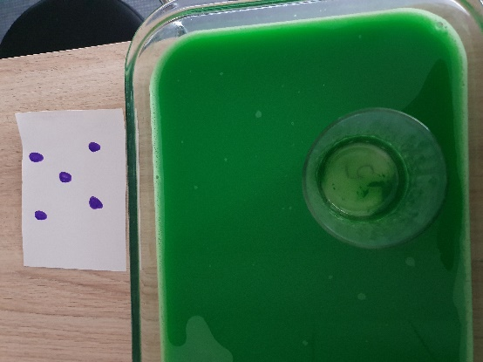

CILJ AKTIVNOSTI: razvijati kod djece mogućnost prepoznavanja broja te pridruživanja količini

KUDA IDE MOJ REPIĆ

POTREBAN MATERIJAL: papir, špaga, kemijska olovka, bočice
TIJEK AKTIVNOSTI:
- Zavežite olovku na uže te na dijete, ali sa stražnje strane
- Dijete treba pronaći ispravan oblik svog tijela da :
- Uoči olovku koja joj visi na stražnjoj strani
- Nacilja tu olovku u otvor na čaši, boci i sl.
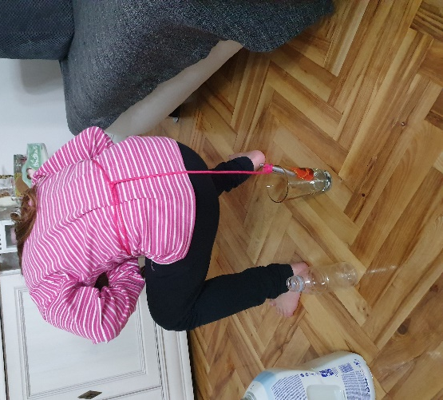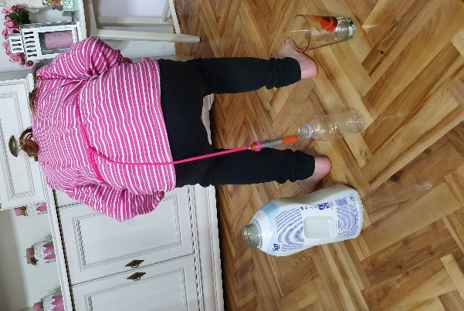

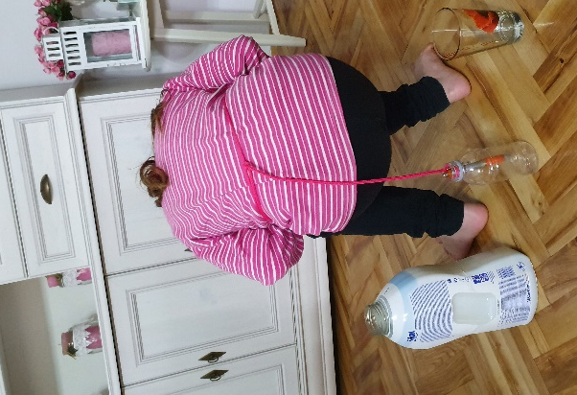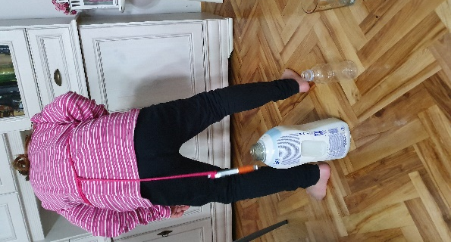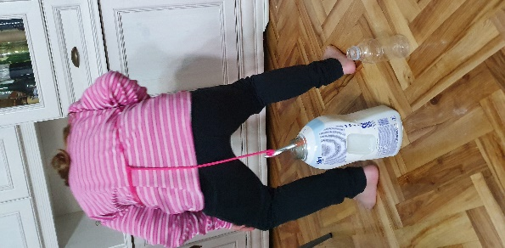

CILJ AKTIVNOSTI: vježbanje motoričkih vještina, strpljenja, vestibularnog sustava, koordinacije

U PRAVOM SMJERU

POTREBAN MATERIJAL: papir, škare

TIJEK AKTIVNOSTI: izrežite nekoliko krugova i strelicu
Posložite ih na pod
Jedno dijete određuje smjer kretanja pomoću strelice, a drugo taj
smjer prati po krugovima
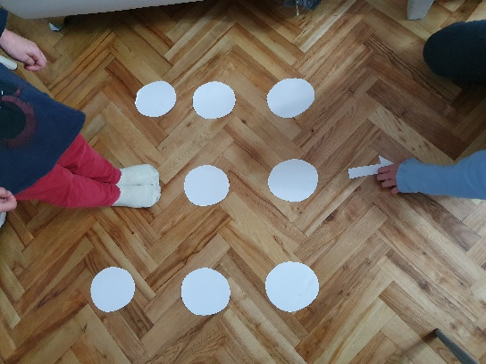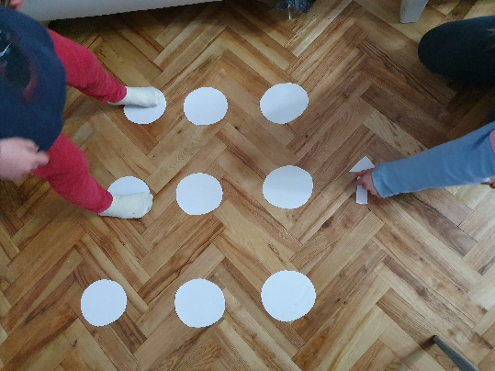

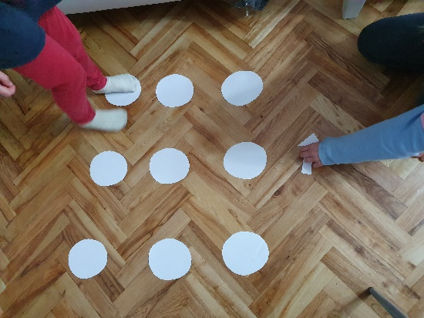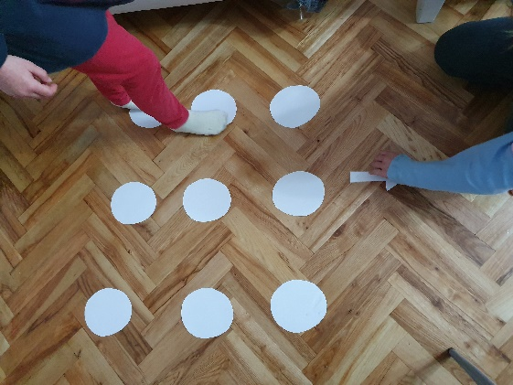

CILJ AKTIVNOSTI: razvoj osjećaja smjera, razmišljanje o kretanju lijevo- desno, naprijed- nazad

ZAJEDNO DO CILJA

POTREBAN MATERIJAL: štapovi, lopta, užad
TIJEK AKTIVNOSTI:
- Djeca primaju štapove s obje ruke
Na štapovima se nalazi lopta
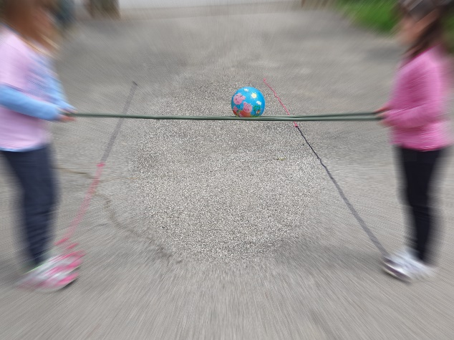

- Moraju se zajedno kretati po užetu i doći do kraja užeta, noseći loptu na štapovima
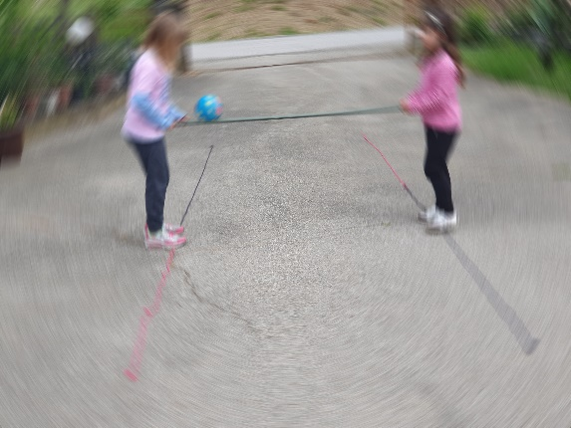

- Ako lopta izgubi balans, ona pada i tada se moraju vratiti na početak
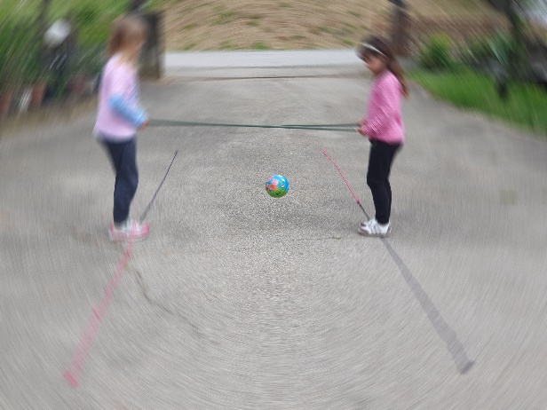

- Igra je gotova kada zajedničkim snagama stignu do kraja
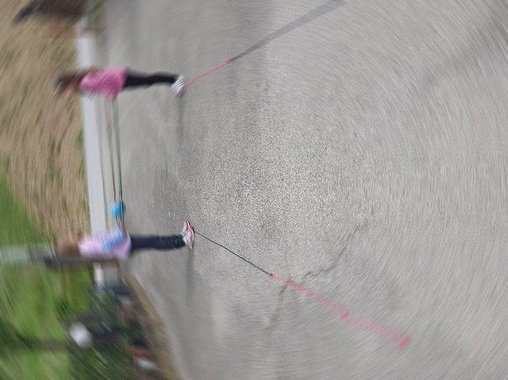

CILJ AKTIVNOSTI: razvija se timski rad, komunikacija, dogovaranje, ravnoteža, koordinacija

PIRAMIDA

POTREBAN MATERIJAL: čaše, papir, flomasteri, ljepilo

TIJEK AKTIVNOSTI:
- Iscrtajte na predložak tijek redanja brojeva
- Čaše označite količinski raznim simbolima
- Dijete po predlošku gradi piramidu

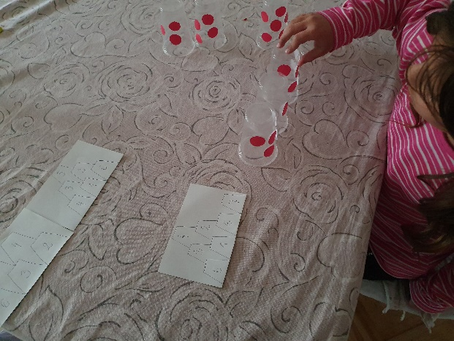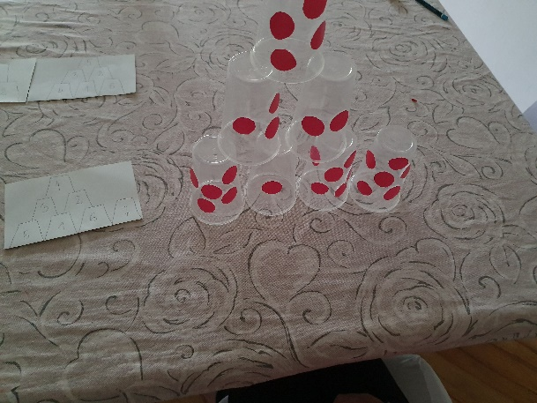

CILJ AKTIVNOSTI: razvija se prepoznavanje brojeva, koncentracija i preciznost

